Git y GitHub

1. ¿Qué debemos entender?
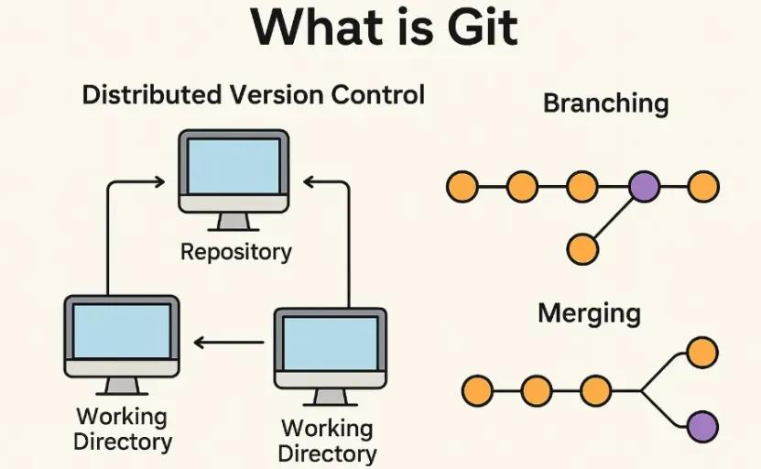
Clase 1. Introducción a Git y GitHub
- ¿Qué es el control de versiones?
- ¿Qué es Git?
- ¿Qué es GitHub?
- Diferencias entre Git y GitHub.
- Instalación y configuración inicial.
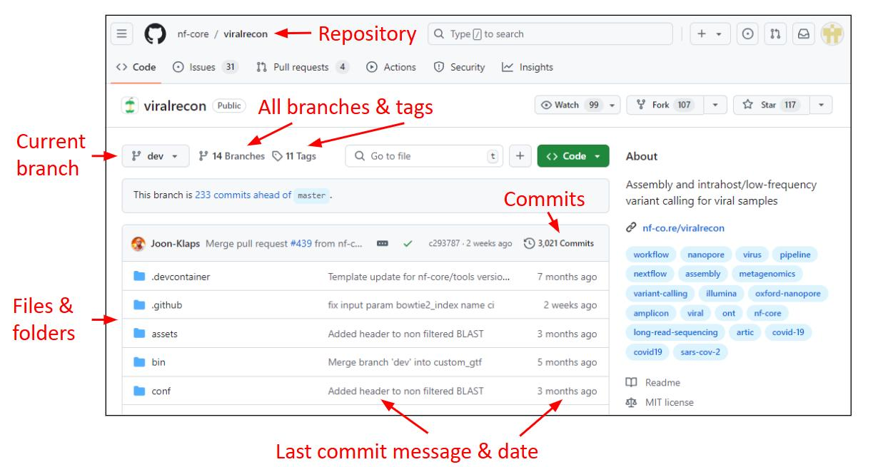

Clase 2. Crear un repositorio
- Crear una cuenta en GitHub.
- Crear un repositorio remoto.
- Crear o subir un proyecto.
- Entender los commits y el historial de cambios.
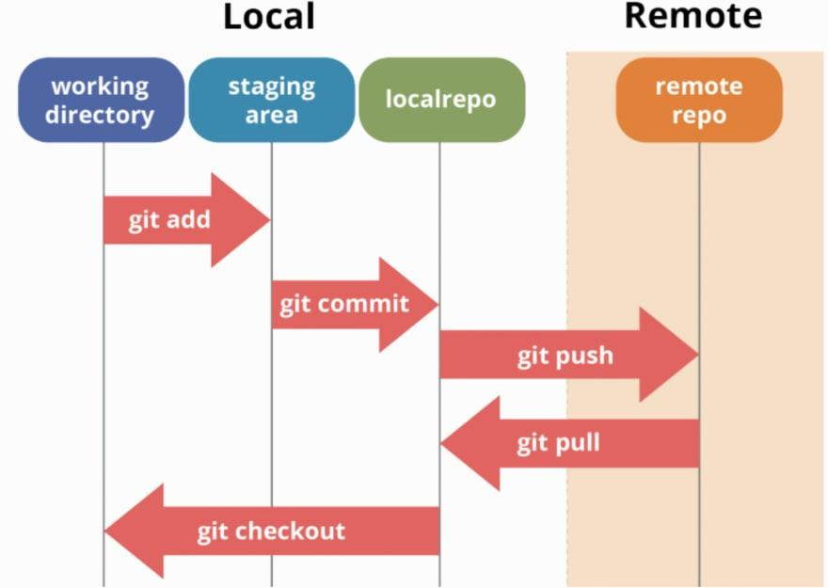
Clase 3. Comandos fundamentales de Git
- git init
- git status
- git add
- git commit
- git push
- git pull
- git clone
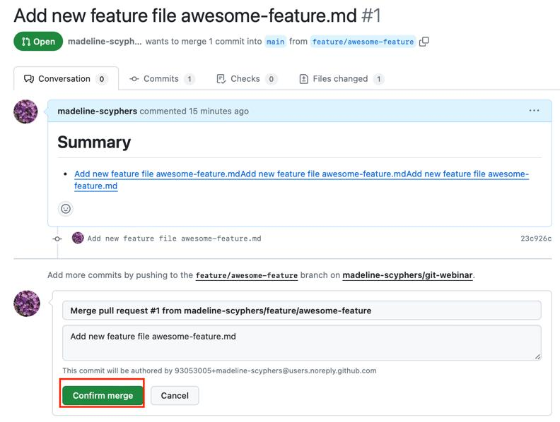
Clase 4. Trabajo colaborativo
- Crear ramas con git branch.
- Cambiar de rama con git switch.
- Fusionar cambios con git merge.
- Trabajar con compañeros.
- Resolver conflictos básicos.
- Crear Pull Requests.

2. Ejercicio práctico para los alumnos
Podemos comenzar con un proyecto sencillo llamado Biblioteca, que ya es un tipo de aplicación que utilizas para enseñar programación.
El flujo de trabajo será el siguiente:
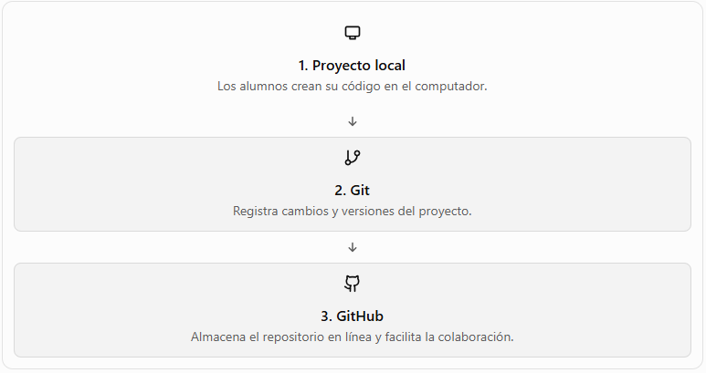

3. ¿Qué necesitamos instalar?
- Git: Descargar Git para Windows.
- Visual Studio Code: Descargar VS Code, si trabajaremos con esa herramienta.
- Una cuenta gratuita en GitHub.
GitHub funciona desde el navegador, por lo que no es necesario instalar una aplicación adicional para comenzar.

MANUAL DE GIT Y GITHUB

Guía práctica para estudiantes de programación
Nivel: Principiante
Modalidad: Teórico-práctica
Objetivo: Aprender a controlar las versiones de un proyecto de software y compartir el código utilizando Git y GitHub.

Índice
- Introducción al control de versiones
- ¿Qué es Git?
- ¿Qué es GitHub?
- Diferencias entre Git y GitHub
- Instalación de Git en Windows
- Crear una cuenta y un repositorio en GitHub
- Configurar Git por primera vez
- Crear nuestro primer proyecto
- Comandos fundamentales de Git
- Subir un proyecto a GitHub
- Descargar y clonar repositorios
- Trabajar con ramas
- Actualizar un proyecto y recuperar versiones
- Trabajo colaborativo
- Buenas prácticas de programación
- Ejercicios prácticos
- Glosario de términos

1. Introducción al control de versiones
Cuando desarrollamos un programa, habitualmente modificamos sus archivos muchas veces. Agregamos funcionalidades, corregimos errores y cambiamos el diseño.
Si no tenemos un sistema de control de versiones, podemos terminar con archivos como:
- Biblioteca.java
- Biblioteca_Final.java
- Biblioteca_Final_2.java
- Biblioteca_Final_Definitiva.java
Este método resulta difícil de mantener y no permite identificar fácilmente qué cambios realizamos.
Para solucionar este problema utilizamos un sistema de control de versiones.
¿Qué es el control de versiones?
Es un sistema que permite registrar los cambios realizados en los archivos de un proyecto, consultar su historial y recuperar versiones anteriores cuando sea necesario.

1.1. Ejemplo práctico
Imaginemos que desarrollamos una aplicación para administrar una biblioteca.
Versión 1: Creamos el menú principal.
Versión 2: Agregamos el registro de libros.
Versión 3: Incorporamos la búsqueda de libros.
Versión 4: Corregimos un error en el formulario.
Con Git podemos registrar cada una de estas etapas y consultar qué cambios se realizaron.

2. ¿Qué es Git?
Git es un sistema de control de versiones distribuido que permite registrar y administrar los cambios de un proyecto.
Con Git podemos:
- Guardar versiones del código.
- Consultar el historial de modificaciones.
- Comparar cambios entre versiones.
- Crear ramas para desarrollar funcionalidades.
- Recuperar versiones anteriores.
- Trabajar con otros programadores.
Git funciona en nuestro computador y no necesita una conexión permanente a Internet para registrar cambios localmente.

3. ¿Qué es GitHub?
GitHub es una plataforma en línea que permite alojar repositorios Git y colaborar en proyectos de software.
Con GitHub podemos:
- Almacenar proyectos en Internet.
- Compartir nuestro código con compañeros y profesores.
- Trabajar en equipo.
- Revisar cambios propuestos por otros programadores.
- Administrar tareas y errores.
- Mostrar nuestros proyectos como parte de un portafolio profesional.
Dirección oficial: https://github.com/

4. Diferencias entre Git y GitHub
Git | GitHub
Es un sistema de control de versiones. | Es una plataforma para alojar y compartir repositorios.
Funciona en nuestro computador. | Funciona principalmente a través de Internet.
Registra cambios y versiones. | Facilita la colaboración y el almacenamiento remoto.
Se utiliza mediante comandos o interfaces gráficas. | Se utiliza mediante el navegador y otras herramientas.
Idea fundamental: Git administra las versiones del proyecto y GitHub permite almacenar y compartir el repositorio remoto.

5. Instalación de Git en Windows

Paso 1. Descargar Git
Ingresamos al sitio oficial:
https://git-scm.com/install/windows
Descargamos el instalador correspondiente a Windows.

Paso 2. Instalar el programa
Ejecutamos el instalador y seguimos las instrucciones.
Para comenzar, podemos mantener las opciones predeterminadas de instalación.

Paso 3. Verificar la instalación
Abrimos una terminal, como Git Bash, PowerShell o la terminal de Visual Studio Code.
Escribimos:
git --version
Si Git está instalado correctamente, veremos un resultado similar a:
git version 2.x.x
El número exacto dependerá de la versión instalada.
Actividad: Anotar la versión de Git instalada en el computador.

6. Crear una cuenta y un repositorio en GitHub

Paso 1. Crear una cuenta
Ingresamos a:
https://github.com/
Creamos una cuenta personal y completamos el proceso de verificación que solicite la plataforma.

Paso 2. Crear un repositorio
Un repositorio es el espacio donde se almacenan los archivos de un proyecto y su historial de versiones.
Para crear uno:
- Iniciamos sesión en GitHub.
- Seleccionamos la opción para crear un nuevo repositorio.
- Escribimos el nombre MiPrimerProyecto.
- Agregamos una descripción, por ejemplo: Proyecto de aprendizaje de Git.
- Seleccionamos si será público o privado.
- Creamos el repositorio.
Un repositorio público puede ser consultado por otras personas. Un repositorio privado limita el acceso a las personas autorizadas.
Para nuestro primer ejercicio utilizaremos un repositorio vacío, sin agregar inicialmente un archivo README desde GitHub. Así aprenderemos a subir el proyecto desde nuestro computador.

7. Configurar Git por primera vez
Antes de guardar nuestra primera versión, debemos configurar el nombre y el correo que Git utilizará para identificar las confirmaciones de cambios.
En la terminal ejecutamos:
git config --global user.name "Nombre del Estudiante"
Después configuramos el correo:
git config --global user.email "correo@ejemplo.com"
Es recomendable utilizar un correo apropiado para nuestra cuenta de GitHub.
Para comprobar la configuración:
git config --global --list
Git mostrará la configuración global registrada.

8. Crear nuestro primer proyecto
Trabajaremos con un proyecto sencillo llamado MiPrimerProyecto.

Paso 1. Crear una carpeta
En Windows creamos una carpeta llamada:
MiPrimerProyecto
Podemos ubicarla dentro de nuestra carpeta de documentos.

Paso 2. Crear un archivo
Dentro de la carpeta creamos un archivo llamado README.md.
Este archivo permite documentar el proyecto mediante texto y formato Markdown.
Escribimos:
# Mi Primer Proyecto

Este es mi primer proyecto utilizando Git y GitHub.

## Autor
Nombre del estudiante

## Objetivo
Aprender a controlar las versiones de un proyecto.
Guardamos el archivo.

Paso 3. Abrir la terminal en la carpeta
Abrimos la terminal dentro de MiPrimerProyecto.
Ejecutamos:
git init
Este comando inicializa un repositorio Git local.
A continuación:
git status
Este comando muestra el estado de los archivos del proyecto.
Git indicará que README.md todavía no está registrado en el historial.

9. Comandos fundamentales de Git

9.1. git init
Inicializa un repositorio Git en la carpeta actual.
git init
Se utiliza al comenzar a controlar las versiones de un proyecto existente o nuevo.

9.2. git status
Muestra el estado de los archivos: cuáles tienen cambios, cuáles están preparados para confirmarse y cuáles todavía no están registrados.
git status
Es recomendable utilizarlo frecuentemente.

9.3. git add
Prepara los cambios que queremos incluir en una confirmación.
Para agregar un archivo:
git add README.md
Para preparar todos los cambios de la carpeta actual:
git add .

9.4. git commit
Registra una versión de los cambios preparados en el repositorio local.
git commit -m "Primer commit del proyecto"
El mensaje debe describir brevemente lo que estamos guardando.

9.5. git log
Muestra el historial de confirmaciones.
git log
También podemos utilizar:
git log --oneline
Esta segunda forma presenta un resumen más compacto.

9.6. git diff
Permite revisar diferencias entre los archivos modificados y los cambios que todavía no están preparados para una confirmación.
git diff

9.7. git push
Envía las confirmaciones locales al repositorio remoto.
git push
Normalmente, antes de utilizarlo por primera vez, debemos configurar el repositorio remoto y la rama de publicación.

9.8. git pull
Descarga e integra los cambios de una rama remota en la rama local actual.
git pull
Es útil cuando un compañero ha actualizado el proyecto remoto.

9.9. git clone
Crea una copia local de un repositorio remoto.
git clone URL_DEL_REPOSITORIO
La dirección debe reemplazarse por la URL real del repositorio.

10. Subir nuestro proyecto a GitHub
Ahora conectaremos el proyecto local con el repositorio remoto.
Primero verificamos que el proyecto esté inicializado y guardado:
git status
git add .
git commit -m "Primera version del proyecto"
Si ya realizamos el primer commit, no es necesario repetirlo sin haber efectuado nuevos cambios.

Paso 1. Conectar el repositorio remoto
En GitHub copiamos la URL del repositorio que creamos.
Por ejemplo:
git remote add origin https://github.com/USUARIO/MiPrimerProyecto.git
Debemos reemplazar USUARIO por nuestro nombre de usuario y utilizar la URL real del repositorio.

Paso 2. Establecer el nombre de la rama principal
git branch -M main
Este comando establece el nombre de la rama actual como main.

Paso 3. Subir el proyecto
git push -u origin main
La primera vez, Git puede solicitar autenticación mediante el mecanismo configurado en el computador.
GitHub no admite utilizar la contraseña habitual de la cuenta como contraseña de autenticación Git por HTTPS. Se puede utilizar el navegador, Git Credential Manager u otro método admitido.

Paso 4. Verificar el resultado
Regresamos al navegador y actualizamos la página del repositorio.
Deberíamos encontrar el archivo README.md y el historial de confirmaciones.
¡Ya tenemos nuestro primer proyecto publicado en GitHub!

11. Descargar y clonar repositorios
Cuando necesitamos obtener una copia de un proyecto existente, podemos utilizar git clone.
Ejemplo:
git clone https://github.com/USUARIO/MiPrimerProyecto.git
Git creará una carpeta con los archivos del repositorio.
Después ingresamos a la carpeta:
cd MiPrimerProyecto
Y consultamos su estado:
git status
Diferencia importante: git clone crea una copia local inicial del repositorio; git pull actualiza una copia local que ya existe.

12. Trabajar con ramas
Una rama permite desarrollar una funcionalidad o corregir un error sin modificar directamente la rama principal durante ese trabajo.
Imaginemos que nuestra aplicación Biblioteca ya permite registrar libros, pero ahora queremos agregar la búsqueda.
Podemos crear una rama:
git branch buscar-libros
Cambiar a ella:
git switch buscar-libros
Realizamos los cambios en nuestro código y los guardamos:
git add .
git commit -m "Agregar busqueda de libros"
Cuando la funcionalidad esté lista, podemos integrar la rama en main:
git switch main
git merge buscar-libros
Si existen conflictos, Git nos pedirá resolverlos antes de completar la integración.
Importante: antes de cambiar de rama o fusionar cambios, debemos revisar el estado del repositorio y guardar nuestro trabajo.

13. Actualizar un proyecto y recuperar versiones

Actualizar desde GitHub
Para incorporar cambios remotos:
git pull

Consultar el historial
git log --oneline

Recuperar un archivo
Si queremos descartar los cambios locales no preparados de un archivo y restaurarlo a la versión registrada en el último commit:
git restore README.md
Este comando puede eliminar modificaciones locales del archivo, por lo que debemos revisar los cambios antes de ejecutarlo.
Si los cambios ya están preparados con git add, podemos retirar el archivo del área de preparación con:
git restore --staged README.md
Esto no elimina las modificaciones del archivo; únicamente lo retira del área de preparación.

14. Trabajo colaborativo
En un equipo de desarrollo, cada alumno puede trabajar en una funcionalidad distinta.
Ejemplo de distribución:
Alumno | Responsabilidad
Alumno 1 | Crear el menú principal.
Alumno 2 | Desarrollar el módulo de libros.
Alumno 3 | Desarrollar el módulo de autores.
Alumno 4 | Revisar e integrar los cambios.
Un flujo de trabajo recomendado es:
- Obtener la última versión del proyecto.
- Crear una rama para la tarea asignada.
- Realizar los cambios.
- Probar el funcionamiento.
- Registrar los cambios mediante un commit.
- Subir la rama a GitHub.
- Crear un Pull Request para solicitar la revisión.
- Integrar los cambios después de su revisión y aprobación.
Un Pull Request permite revisar el código propuesto antes de incorporarlo a la rama de destino.

15. Buenas prácticas de programación
- Realizar commits pequeños y con mensajes claros.
- Consultar git status antes de ejecutar operaciones importantes.
- No subir contraseñas, claves privadas ni cadenas de conexión con credenciales.
- Utilizar un archivo .gitignore para excluir archivos generados y datos locales que no deban publicarse.
- Actualizar el proyecto antes de comenzar a trabajar en equipo.
- Crear ramas para funcionalidades nuevas.
- Probar los cambios antes de integrarlos.
- Escribir un README que explique el propósito y la instalación del proyecto.
- Revisar qué archivos se están agregando antes de ejecutar git add ..
- Mantener una copia de seguridad de la información importante.
En proyectos .NET, Java y Angular debemos prestar especial atención a los archivos de configuración que contengan credenciales y a las carpetas generadas automáticamente por las herramientas de desarrollo.

16. Ejercicios prácticos

Ejercicio 1. Mi primer repositorio
Objetivo: aprender a crear un repositorio y registrar cambios.
Actividades:
- Crear la carpeta EjercicioGit.
- Crear un archivo README.md.
- Inicializar Git.
- Preparar el archivo con git add.
- Crear un commit.
- Consultar el historial.
- Crear un repositorio en GitHub.
- Subir el proyecto.
Resultado esperado: el alumno debe poder mostrar su repositorio en GitHub.

Ejercicio 2. Registrar modificaciones
Objetivo: aprender a guardar distintas versiones.
Actividades:
- Modificar el README.
- Agregar una descripción del proyecto.
- Consultar el estado con git status.
- Revisar las diferencias con git diff.
- Preparar los cambios.
- Crear un nuevo commit.
- Consultar el historial.
Pregunta: ¿Cómo podemos identificar qué cambios corresponden a cada commit?

Ejercicio 3. Crear una rama
Objetivo: comprender el trabajo con ramas.
Actividades:
- Crear una rama llamada nueva-funcionalidad.
- Cambiar a ella.
- Modificar el README.
- Crear un commit.
- Regresar a main.
- Fusionar la rama.
- Comprobar el resultado.

Ejercicio 4. Proyecto Biblioteca
Objetivo: aplicar Git y GitHub a un proyecto de programación.
El alumno debe desarrollar o utilizar una aplicación sencilla de biblioteca.
Requisitos:
- Crear un repositorio en GitHub.
- Documentar el proyecto.
- Registrar al menos tres commits con cambios reales.
- Crear una rama para una nueva funcionalidad.
- Integrar los cambios.
- Entregar la URL del repositorio al profesor.

Evaluación sugerida
Criterio | Puntaje
Creación del repositorio | 20 puntos
Uso correcto de comandos | 25 puntos
Historial de commits | 20 puntos
Trabajo con ramas | 20 puntos
Documentación del proyecto | 15 puntos
Total | 100 puntos

17. Glosario de términos
Repositorio: espacio donde se almacenan los archivos y el historial del proyecto.
Commit: registro de un conjunto de cambios en el historial.
Rama (branch): línea de desarrollo independiente.
Repositorio remoto: repositorio alojado en otro lugar, por ejemplo, GitHub.
Clonar: crear una copia local de un repositorio remoto.
Push: enviar commits locales al repositorio remoto.
Pull: obtener e integrar cambios del repositorio remoto.
Merge: integrar los cambios de una rama en otra.
Pull Request: propuesta para revisar e integrar cambios en un repositorio alojado en GitHub.
Conflicto: situación en la que Git no puede integrar automáticamente determinados cambios.
.gitignore: archivo que especifica qué archivos o carpetas deben excluirse del seguimiento de Git.

Conclusión
Git y GitHub son herramientas fundamentales para el desarrollo de software. Aprender a utilizarlas permite mantener un historial de los cambios, colaborar con otros programadores y compartir proyectos de forma organizada.
La mejor manera de aprender es practicar: crear repositorios, realizar modificaciones, registrar commits y trabajar con ramas.
Recomendación para el estudiante: utiliza Git desde tus primeros proyectos de programación y acostúmbrate a documentar cada avance.

